Praca plastyczna „Krówka – ulubione zwierzę Profesora”
Potrzebny nam będzie jeden biały kubeczek, nożyczki, klej lub taśma dwustronna, biała i czarna kartka, kawałek sznurka.
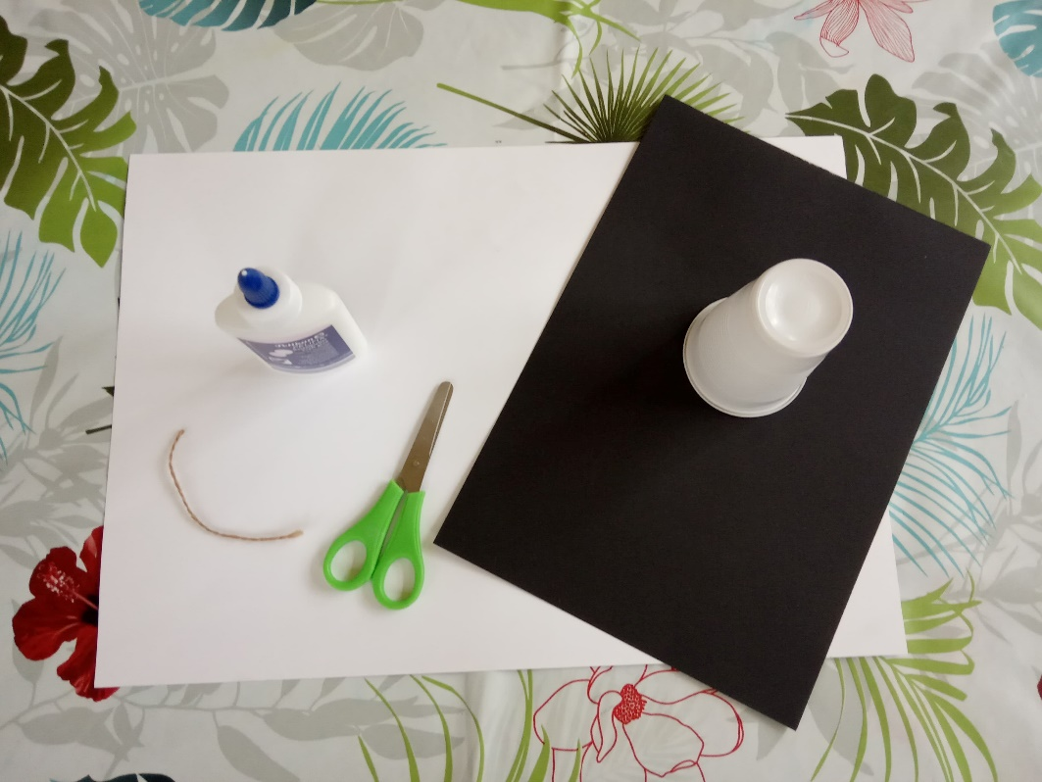
Na białek kartce narysuj głowę krowy, potem wytnij.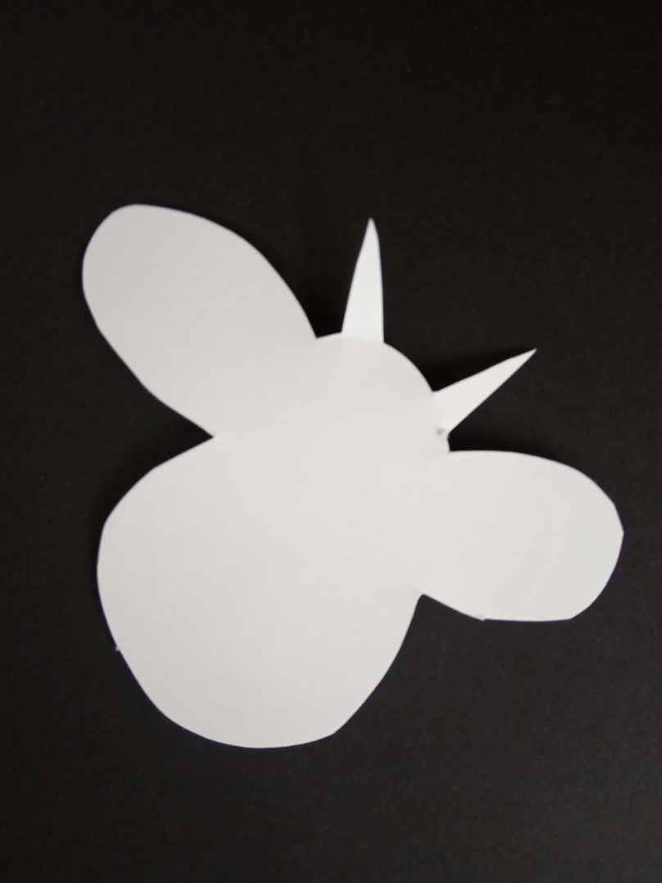
Dorysuj (lub doklej) oczy, nos, a nawet grzywkę .
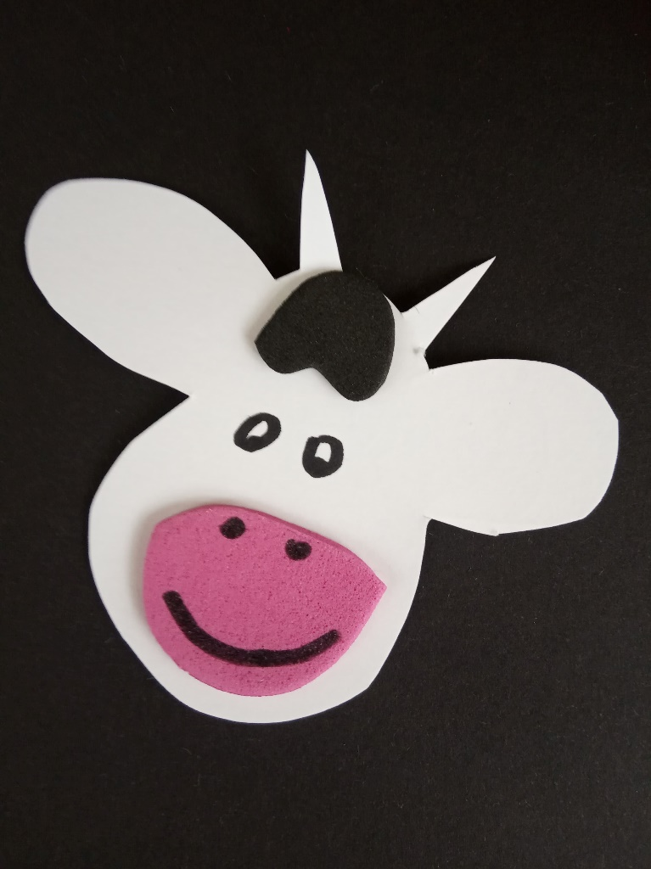
Wytnij czarne łaty. Przyklej. Doklej też ogon. I krowa gotowa .
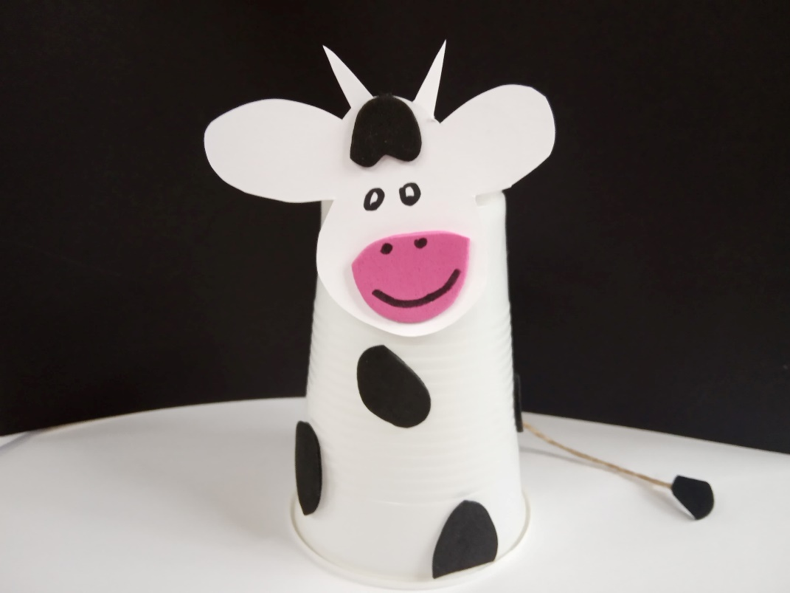
Pochwalcie się potem jak wyglądają Wasze krówki!
Powodzenia!

